Buscar a “Wally”
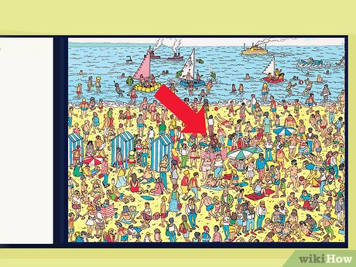
Descripción: Se autogeneran en un escenario aleatoriamente los personajes. El jugador debe encontrar a un personaje concreto (puede ser uno de los personajes concretos, o ir cambiando).
Mecánica: Click con ratón.

Martillo de la Feria

Descripción: Se autogeneran

